档案馆办事流程

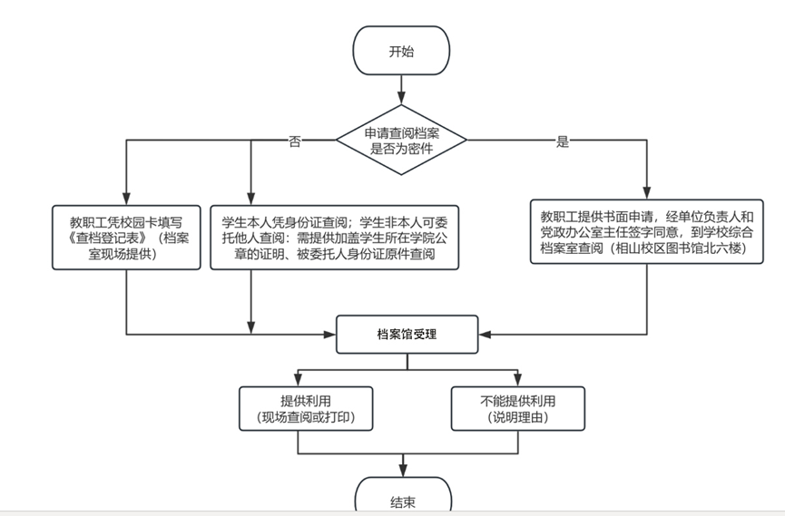

1.本人查档：只需提供本人身份证原件；
2.替他人查档：
①请出具委托书原件并且加盖原毕业学院公章。（工作日）
②请出示被委托人本人身份证原件和委托人的身份证、毕业证复印件（假期期间）。（详见附件1）
③公章使用须写书面申请并由相关部门领导审批签字后用章。（详见附件2）
④以公函方式查档，须由单位发公函并加盖公章，发邮箱：hbsddas@chnu.edu.cn。（收到后一般于7-15天内予以办理）。

办公室：相山校区新图书馆6楼档案管理与利用科办公室 （电话：0561-3802097）
刘咏梅馆长 办公地址：滨湖校区图书馆921 （ 电话：0561-3802050）
张义馆长 办公地址：相山校区图书馆二楼 （电话：0561-3802070）

附件1
委 托 书

淮北师范大学档案馆（校史馆）：
本人 ，身份证/护照号 学号（ ）因_______________ 需要，现委托 ，身份证/护照号 __________________负责办理 ______________事宜，请予以办理。
由此产生一切后果由本人承担，与贵部门无关。

委托人（签名）：
被委托人（签名）：
被委托人证件号：

日期： 年 月 日

（此处需要加盖所在毕业院系的公章）

请将身份证照片附于下框内：

身份证 （或护照）

附件2
用章申请

淮北师范大学档案馆（校史馆）：
本人 ，身份证号 学号（ ），
因 需要特申请使用 公章。
特此申请，谢谢！

申请人：
日期：

（此处需要馆长签字）

